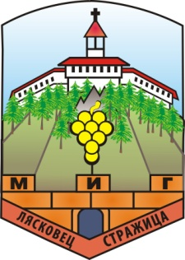
СДРУЖЕНИЕ ” МЕСТНА ИНИЦИАТИВНА ГРУПА
ЛЯСКОВЕЦ – СТРАЖИЦА”
Европейска алтернатива за устойчив селски регион!

З А П О В Е Д

№СМР-07/07.02.2014 г.
на Изпълнителния директор на МИГ

На основание т.5.2. от Стратегията за местно развитие на Сдружение „Местна инициативна група –Лясковец-Стражица” и съгласно одобрен бюджет за изпълнение на Стратегия за местно развитие под № 41-03-44/30.08.2010г. и във връзка с изпълнение на договор за финансиране по мярка 41 и мярка 431-1 с №РД-50-140/13.10.2011г.

Н А Р Е Ж Д А М:

1.Обявявам конкурс за подбор на външни експерти за консултиране на бенефициенти и външни оценители на проекти към СМР за създаване на разширен списък-база данни от:
- външни експерти, които да подпомагат консултирането на бенефициенти по СМР: М111,М121,М311,М312,М313,М321,М322,М323 и М331.
-външни оценители, които да участват в техническата оценка на проектни предложения по мерките от СМР: М111,М121,М311,М312,М313,М321,М322,М323 и М331.

2. Одобрявам следните документи:
- Вътрешни правила за избор на външни експерти –оценители.
- Обявление;
- Образец на Заявление за участие в конкурс;
- Образец на Автобиография.
- Декларация.
-.Контролен лист за административно съответствие и за допустимост на кандидатите.

3. Документите по т. 2 от настоящата заповед да се публикуват на интернет
страницата на МИГ „Лясковец-Стражица”, в други интернет страници и в регионални ежедневници.

4. Изпълнението на т. 2 и т.3 от настоящата заповед възлагам на техническия секретар.

Настоящата заповед да се доведе до знанието на заинтересованите лица за
сведение и изпълнение.

Мария Маринова
Изпълнителен директор

